Colegio Nuestro Tiempo R.B.D : 14.507-6
Programa de Integración Escolar
Educadora Diferencial: Vania Maltrain Caro

Guía
Trabajo cognitivo 8° Básico
Semana 6

- Objetivo: Desarrollar pensamiento creativo
- Las actividades deben ser realizadas en el cuaderno de lenguaje y comunicación.

- Vamos es escribir 10 palabras que comiencen con letra M.

- Creando mándalas para pintar.
En una hoja blanca dibuja estos modelos y luego transformarlo en un animal objeto o lo que se te ocurra en el momento

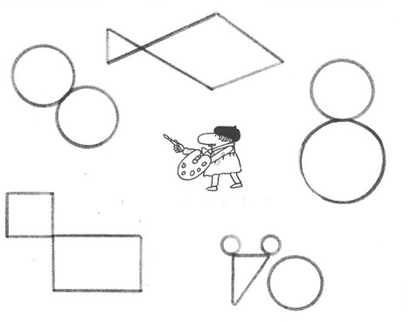

- Escribo mi opinión personal sobre el libro “ Emilia, cuatro enigmas de verano” (si no lo he terminado opino sobre lo que llevo hasta el momento)

